LG CHANNELS AMPLÍA SU PRESENCIA CON NUEVA IDENTIDAD, INTERFAZ RENOVADA Y UNA PERSONALIZACIÓN AVANZADA
El servicio de streaming gratuito con publicidad de la compañía presenta un nuevo logo, una interfaz mejorada con funciones avanzadas de personalización y llega a nuevos mercados globales.

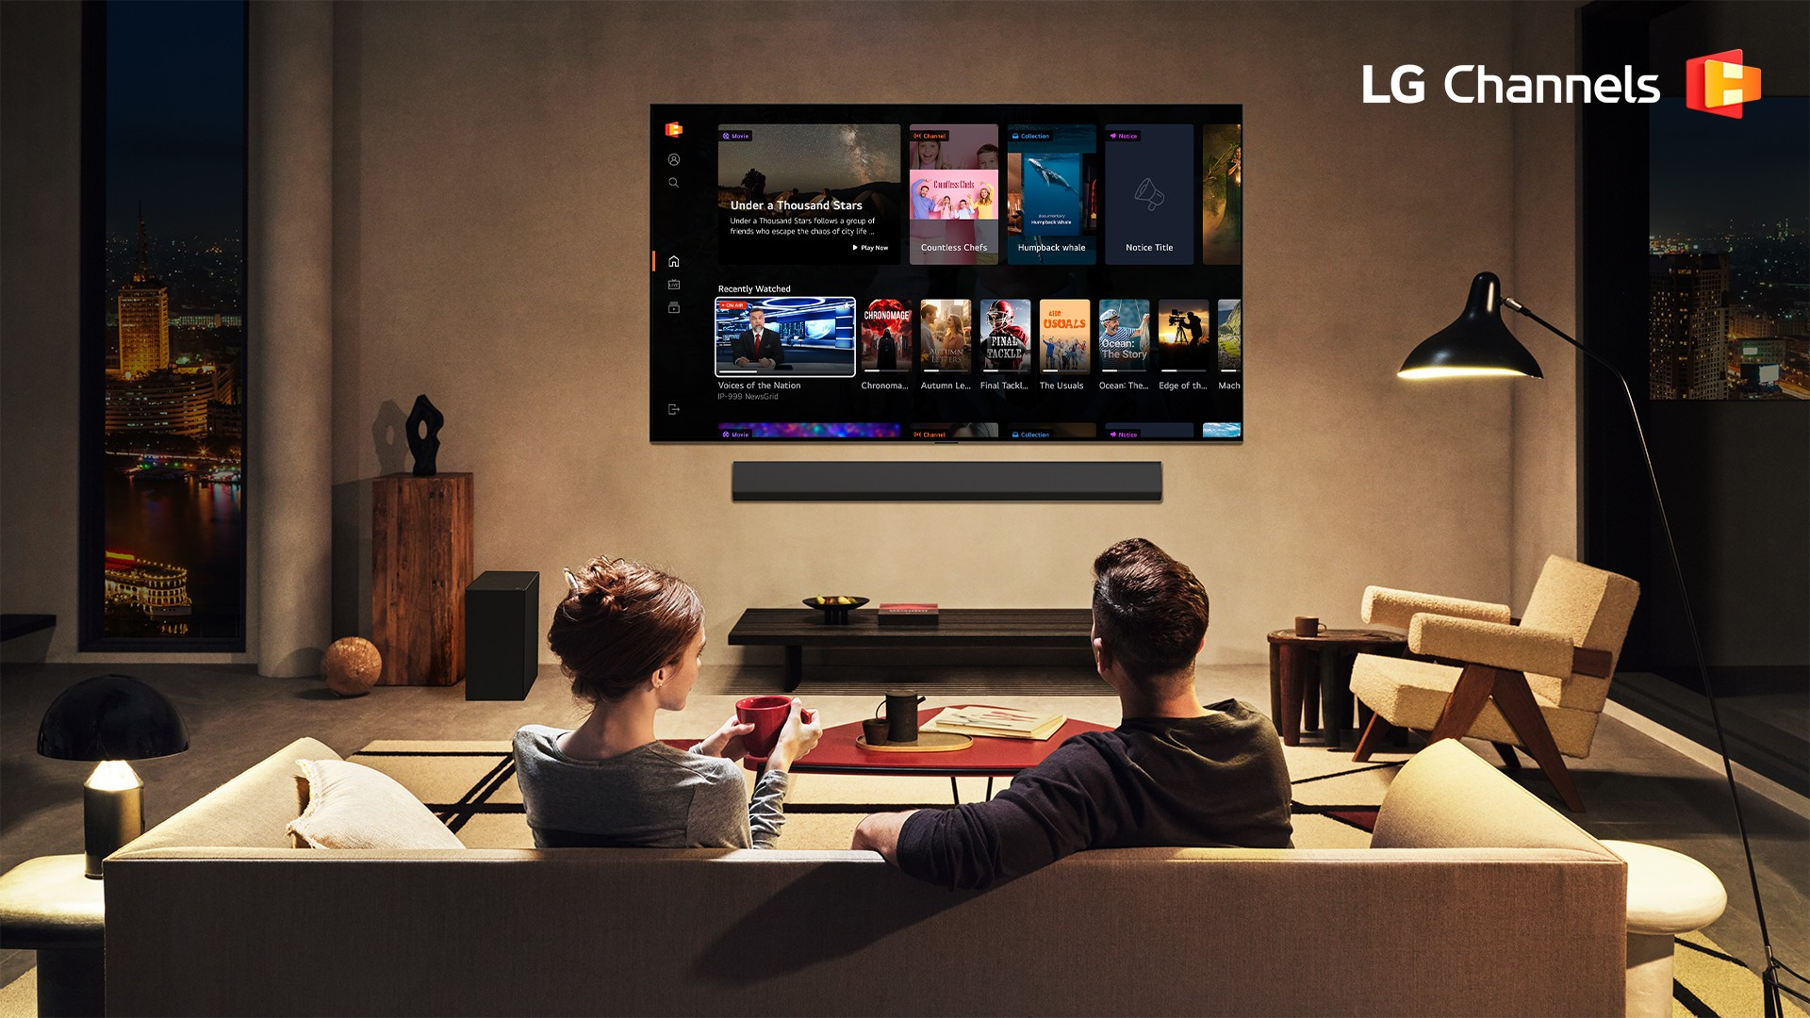

Ciudad de México, 25 de noviembre de 2025. LG Electronics (LG) presenta una importante actualización de LG Channels, su servicio gratuito de televisión en streaming (FAST). La actualización incluye un nuevo logotipo y una interfaz de usuario (UI) mejorada, diseñada para ofrecer una experiencia de visualización más intuitiva y fluida. Con recomendaciones de contenido avanzadas, LG Channels ahora hace que sea aún más fácil para los espectadores descubrir y disfrutar del contenido que les gusta.

Desde su lanzamiento en Corea en 2015, LG Channels ha evolucionado hasta consolidarse como un servicio global disponible en 33 países, que ofrece soporte en el idioma local de cada mercado. Gracias a sus alianzas con los principales proveedores de contenido, la plataforma cuenta ahora con más de 4000 canales a los que los usuarios de LG Smart TV pueden acceder fácilmente a través del LG Magic Remote o la pantalla de inicio de LG webOS.

El nuevo logotipo de LG Channels refleja su enfoque cercano al usuario y su identidad global. Con un diseño sencillo y universal, invita a las personas a conectar con la plataforma y subraya el compromiso de LG por ofrecer experiencias de entretenimiento diversas e intuitivas en todo el mundo.

La interfaz de usuario mejorada y las nuevas funciones hacen que la búsqueda de contenidos y la navegación sean más fácil que nunca. Ahora los usuarios pueden recibir recomendaciones personalizadas basadas en sus preferencias de visualización. Una nueva función de acceso rápido permite a los espectadores simplemente presionar el botón “OK” del control remoto LG Magic Remote mientras ven un programa para ver al instante los detalles del canal, la guía de televisión, los favoritos y una lista de contenidos populares. Esto les permite explorar otras opciones en vivo y cambiar de canal sin salir de la pantalla actual, lo que añade un nuevo nivel de comodidad.

LG Channels ahora ofrece una personalización mucho más profunda gracias a algoritmos avanzados de IA que sugieren contenido a la medida de cada usuario. La plataforma también incorporará funciones específicas para cada región, adaptándose a los hábitos de consumo y preferencias culturales. En Estados Unidos, por ejemplo, los usuarios podrán llevar un mejor seguimiento de nuevos programas gracias a una función que permite activar recordatorios para el contenido que quieren ver. En Europa, se añadirá una herramienta multi-audio que permitirá elegir al instante el idioma de doblaje preferido, mientras que en Medio Oriente la interfaz contará con compatibilidad para texto que se lee de derecha a izquierda.

“LG Channels está pensado para ofrecer a las personas un acceso sencillo a contenido de alta calidad y muy atractivo”, comentó Chris Jo, director del Centro de Negocio de la Plataforma webOS en LG Media Entertainment Solution Company. “Con esta nueva actualización, desde el nuevo logotipo hasta las funciones avanzadas de personalización, estamos elevando la experiencia diaria de entretenimiento al hacerla más intuitiva y disfrutable para millones de usuarios en todo el mundo”.

A partir de su sólida presencia en Norteamérica, Sudamérica, Europa y Asia, LG Channels seguirá creciendo y muy pronto llegará a nuevos mercados, incluidos Emiratos Árabes Unidos, Polonia y Taiwán. Esta expansión refuerza el compromiso de LG de ofrecer entretenimiento más diverso y accesible para audiencias en todo el mundo.

LG Channels mantiene su compromiso de mejorar constantemente la experiencia de visualización mediante alianzas de contenido cada vez más variadas y actualizaciones continuas, ayudando a que las personas descubran y disfruten una selección de contenidos pensada especialmente para sus gustos e intereses.

Para conocer más noticias sobre LG, visita www.LGnewsroom.com
# # #

*Las opciones de “multi-audio” solo están disponibles cuando el canal o el contenido transmitido las soporta.

Acerca de LG Electronics Media Entertainment Solution Company
La división LG Media Entertainment Solution Company (MS) es reconocida por su innovación en televisores, audio, pantallas y plataformas de smart TV. La compañía eleva la experiencia de entretenimiento con sus televisores OLED famosos por sus negros perfectos y colores precisos y sus televisores LCD QNED premium, todos impulsados por la plataforma inteligente webOS, diseñada para ofrecer una experiencia personalizada. La empresa MS también ofrece soluciones de Tecnologías de la Información (monitores para gaming, monitores empresariales, laptops, proyectores, dispositivos en la nube y pantallas médicas), además de soluciones de señalización digital (pantallas Micro LED, señalización digital, pantallas para hotelería y software para gestión de señalización), todas desarrolladas para maximizar la eficiencia del cliente y aportar un alto valor. Para conocer más noticias sobre LG, visita LG Newsroom

Acerca de la plataforma webOS
La plataforma webOS ha impulsado los televisores LG por más de una década, ganándose el reconocimiento del público gracias a su interfaz intuitiva, fácil de navegar y personalizar. Con un ecosistema de socios globales en constante expansión, webOS está preparada para impulsar el crecimiento futuro de LG en múltiples dispositivos y experiencias fuera del hogar. LG Channels, el servicio exclusivo de streaming gratuito de LG, ofrece una amplia variedad de contenido premium en vivo y on-demand, incluyendo películas, series, noticias, deportes, comedia, anime y mucho más. Con un número de canales en constante crecimiento, los usuarios de televisores LG, monitores inteligentes o proyectores pueden encontrar fácilmente sus programas favoritos abriendo la app de LG Channels. El servicio también está disponible para automóviles y televisores de hotel. Para más información sobre webOS para Smart TV, visita lg.com.

Contacto de Prensa  LG Electronics México  Daniel Aguilar  Media & PR  Tel. 555321-1977  daniel.aguilar@lge.com | LG Electronics México  Daniela Medel  Media & PR  Tel. 52 56 6230 2485  daniela.medel@lge.com | Burson  Fernando Martinez  Account Manager  Tel. 55 4888 6364  fernando.pineda@bursonglobal.com

